Pielikums

pie Ādažu novada pašvaldības domes 29.08.2024. lēmuma

Par izvietojuma precizēšanu Parka ielai Ādažos un par adreses maiņu

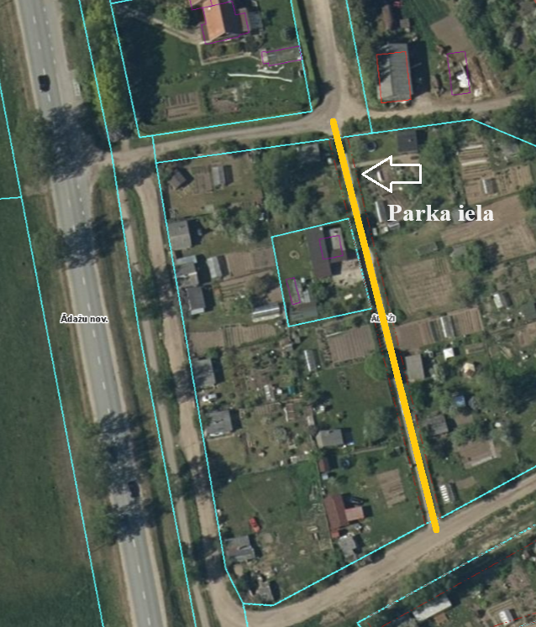

Attēls. Parka ielas turpinājums uz plānotas zemes vienības ar kadastra apzīmējumu 8044 004 0995, Valsts zemes dienesta Kadastra kartes fragments.